TP5 : Filtre inverse vidéo et floutages d’images

1.Obtention d’une image en niveaux de gris à partir d’une image couleur

On prends baboon :
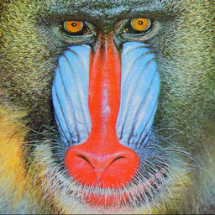
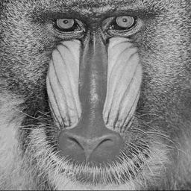

baboon.ppm baboon.pgm

On applique le programme RGBtoY.cpp à baboon.ppm :
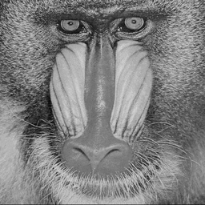

baboon_gris.pgm

Ensuite on effectue la différence entre l’image en niveaux de gris originale et celle obtenue avec le programme :


L’image est noire, on ne voit pour l’instant aucune différence.
Cependant l’erreur quadratique moyenne (EQM) calculée grâce au programme correspondant EQM.cpp n’est pas nulle :

Donc le programme difference n’est pas assez précis.
Pour tower=

baboon_diff.pgm
2.Transformation de l’espace RGB vers l’espace YCbCr

Le but de cet exercice est d’écrire un programme RGBtoYCbCr.cpp qui prend comme paramètre d’entrée une image couleur, donc au format ppm. Il va nous renvoyer 3 images en niveaux de gris correspondants aux trois composantes Y, Cb et Cr de l’image de base.

3.Filtre flou1

On crée un nouveau programme filtre_flou1.cpp qui va remplacer, dans l’image de sortie, la valeur d’un pixel par la valeur moyenne de ce pixel avec ses 4 voisins.

On applique ce programme aux images 07 et 13 :
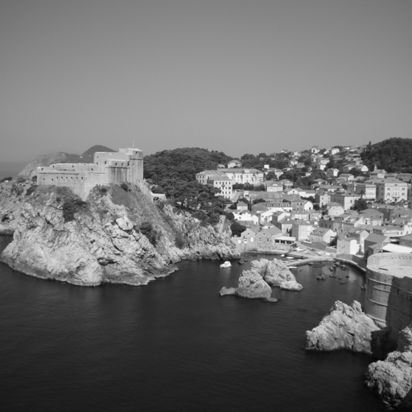
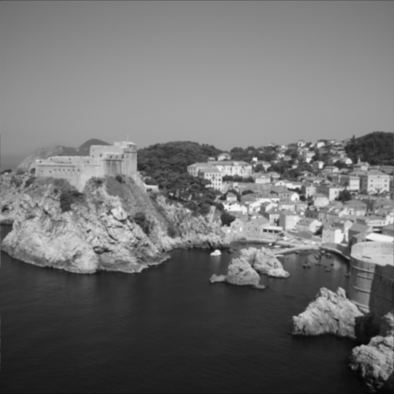

07.pgm 07flou.pgm
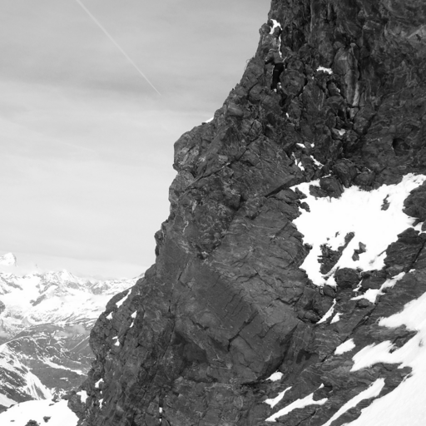
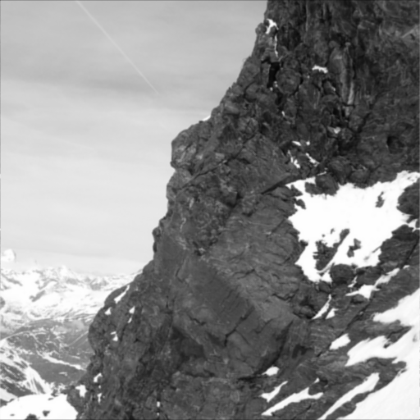

13.pgm 13flou.pgm

ensuite profil des 2 flous:
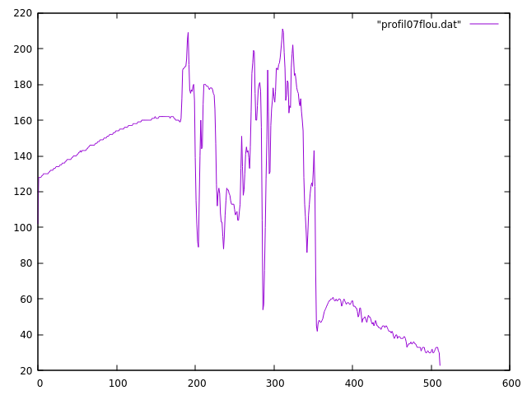
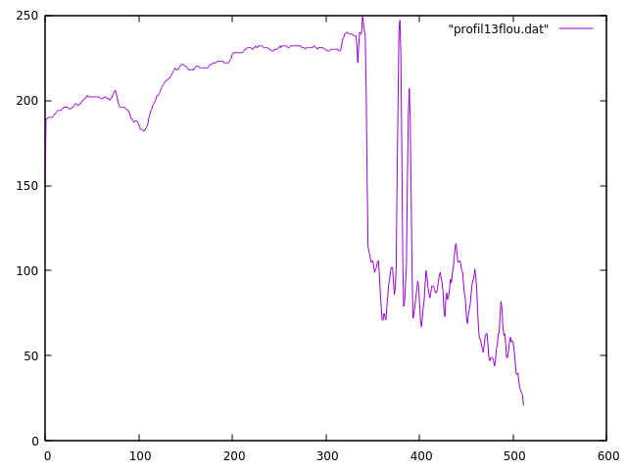
4.Filtre flou2

On crée un nouveau programme filtre_flou2.cpp qui va remplacer, dans l’image de sortie, la valeur d’un pixel par la valeur moyenne de ce pixel avec ses 8 voisins. On l’applique 5 fois consécutives sur les images 07 et 13, puis on réalise le profil et l’histogramme de chaque image floutée.
Dans ce document je ne mettrais que les images floutées 1 fois et 5 fois, ainsi que leurs profils et histogrammes par souci « d’épuration ».
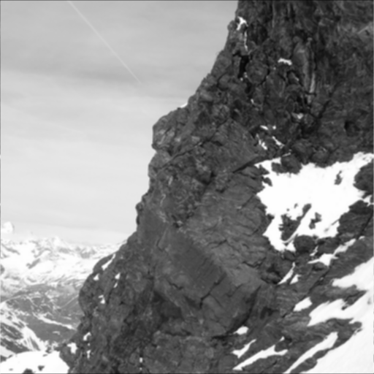
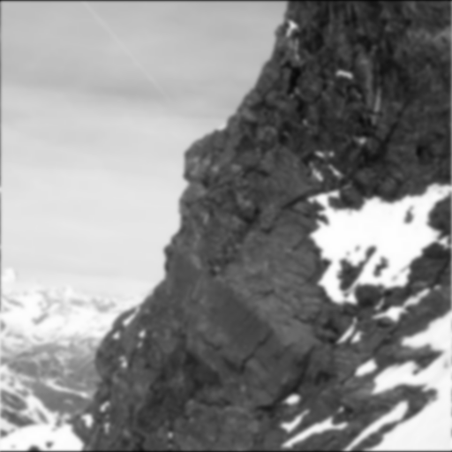

07flou2.pgm 07flou2_5.pgm

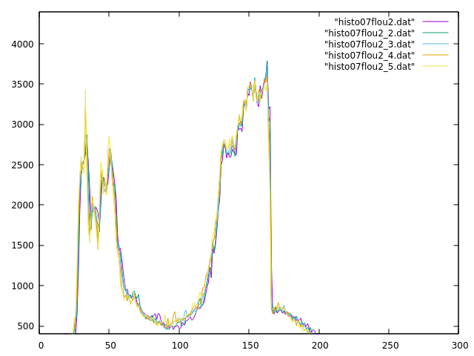
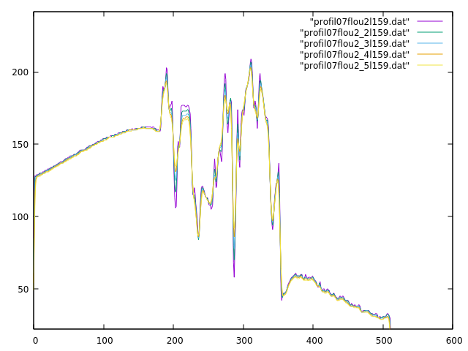

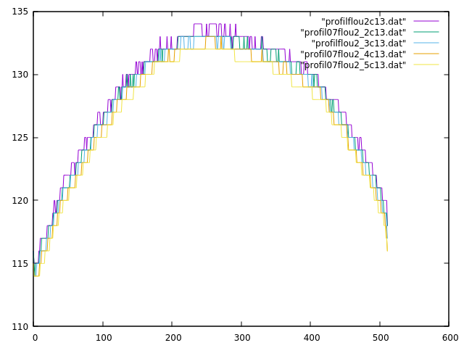
Petit bonus :
Le profil de l’image 07 par la colonne 13
donne un très beau résulta, à droite
nous avons la comparaison des profils
selon la colonne 13 des 5 images floutées
avec le deuxième filtre.

13flou2.pgm 13flou2_5.pgm

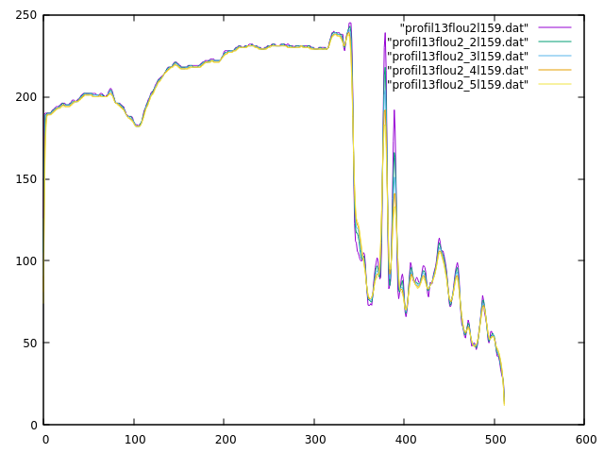

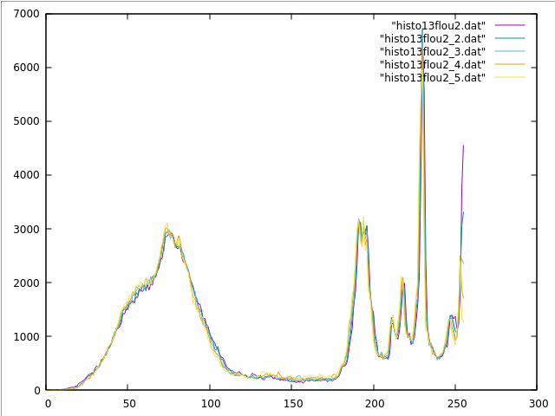

5.Floutage de l’image couleur

